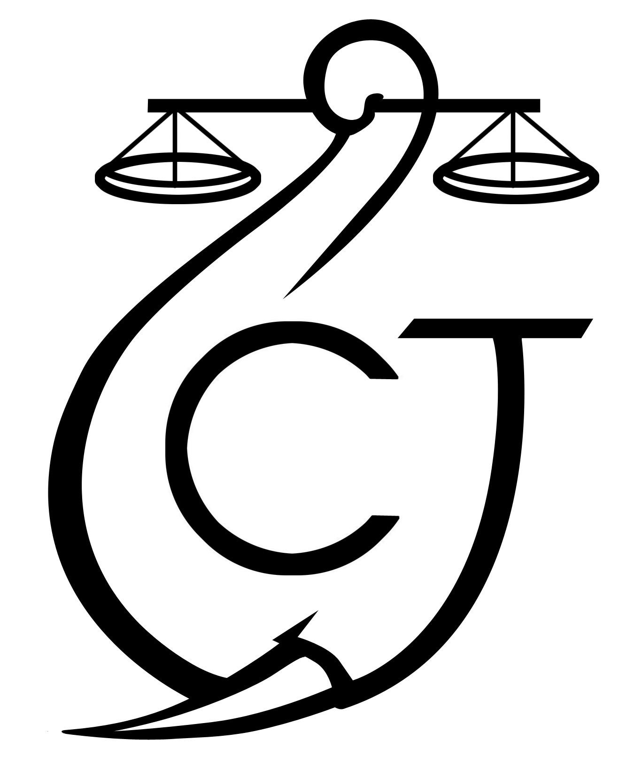 | PROJET D’APPUI A L’APPLICATION DE LA LOI SUR LA FAUNE AU GABON (AALF)
REPUBLIQUE GABONAISE  Ministère Des Eaux Et Forêts |  |  | CONSERVATION JUSTICE GABON  Téléphone : (+241) 074 23 38 65  E-mail : luc@conservation-justice.org  Web : www.conservation-justice.org

SOMMAIRE

1 Points principaux 2
2 Investigations 2
3 Opérations 2-3
4 Département juridique 3-4
5 Communication 4
6 Relations extérieures 4-5
7 Conclusion 5

Rapport Mensuel juillet 2021

Conservation Justice

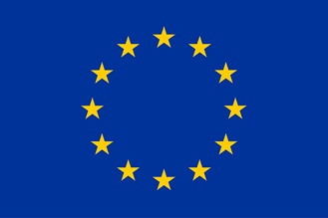
Union européenne

Cette publication a été produite avec le soutien financier de l’Union européenne. Son contenu relève de la seule responsabilité de Conservation Justice et ne reflète pas nécessairement les opinions de l’Union européenne.

1. Points principaux

Pour ce mois de juillet 2021, le projet AALF a obtenu les résultats suivants :
- 8 missions d’investigations et de prospections ont été réalisées par 4 enquêteurs à travers quatre provinces du pays, notamment, dans la Nyanga, le Moyen-Ogooué, l’Ogooué-maritime et l’Estuaire, concernant 29 cibles ;

- Le projet a obtenu cinq condamnations, la peine la plus lourde étant de 2 ans d’emprisonnement dont 1 an avec sursis et au paiement d’une amende de 3.700.000 FCFA et des dommages et intérêts de 2.000.000 FCFA ;

- Le suivi juridique devant la chambre spéciale du tribunal de première instance de Librevilledu cas initié par le force de l’ordre, notamment le service de la documentation et de l’immigration (DGDI) de la NOYA (Cocobeach), impliquant les nommés ENGOANG AYONG et OBIANG NDONG Gilbert de nationalité gabonaise, pour chasse, détention et tentative de vente d’une peau et quatre dents de panthère.

2. Investigations

Indicateurs :
Nombre d’investigations menées | 08
Investigations ayant mené à une opération | 00
Nombre de trafiquants identifiés | 29

Huit missions d’investigations et de prospections ont été réalisées par 4 enquêteurs à travers quatre provinces du pays, à savoir : la Nyanga, le Moyen-Ogooué, l’Ogooué-maritime et l’Estuaire, ayant permis d’identifier 29 cibles et renforcer le trust building avec certaines d’entre elles pour les éventuelles opérations.

3. Opérations

Indicateurs :
Nombre d’opérations menées ce mois | 00
Nombre de personnes arrêtées | 00

Pour ce mois de juillet 2021, il n’y a eu aucune opération initiée par le projet AALF.

En revanche, un cas initié par les forces de l'ordre a été suivi, concernant 2 présumés trafiquants de peau et dents de panthère :
Le 27 juillet 2021 à Libreville(Province de l’Estuaire), le directeur provincial des Eaux et Forêts de l’estuaire a informé l’ONG Conservation Justice de l’interpellation des nommés ENGOANG AYONG et OBIANG NDONG Gilbert de nationalité gabonaise, pour chasse, détention et tentative de vente de produits d’une espèce intégralement protégée, notamment une peau et quatre dents de panthère. Ils ont été interpellés le 07 juillet 2021 par le service de la documentation et de l’immigration (DGDI) de la NOYA (Cocobeach). Après avoir été entendus par le Procureur de la République de la chambre spéciale du tribunal de première instance de Libreville, le 19 juillet 2021,les deux personnes poursuivies ont toutes été placées en détention préventive en attendant l’audience dont la date est fixée au 13 août 2021.

4. Département juridique

Il y a eu à Libreville, le suivi des audiences de sept (7) affaires à la juridiction spéciale en charge des affaires de trafic d’ivoire et braconnage en bande organisé dont 4 audiences de délibéré. Le projet a obtenu cinq condamnations, la peine la plus lourde étant de 2 ans d’emprisonnement dont 1 an avec sursis et au paiement d’une amende de 3.700.000 FCFA et des dommages et intérêts de 2.000 .000 FCFA.

Affaire MP & EF contre IKENGUI Regis :
IKENGUI Régis a été reconnu coupable du délit de détention illégale de pointes d’ivoire et de tentative de commercialisation d’ivoire. Il a été condamné à 2 ans d’emprisonnement dont 1 an avec sursis et au paiement d’une amende de 1.750.000 FCFA et des dommages et intérêts de 2.000.000 FCFA. Le prévenu avait été entendu sur le fond de l’affaire par le Tribunal puis le Président avait renvoyé le délibéré au 4 Juin. Le Procureur avait requis 3 ans d’emprisonnement pour le prévenu. L’avocat du projet avait demandé 1.000.0000 FCFA de dommages intérêts.

Affaire MP & EF contre MBA ELLA Joseph :
MBA ELLA Joseph a été reconnu coupable du délit de détention illégale de pointes d’ivoire et de tentative de commercialisation d’ivoire. Il a été condamné à 12 mois d’emprisonnement dont 8 avec sursis et au paiement d’une amende de 782.500 FCFA et des dommages et intérêts de 1.000.000 FCFA. Le prévenu avait été entendu sur le fond de l’affaire par le Tribunal puis le Président avait renvoyé le délibéré au 04 Juin. Le Procureur avait requis 3 ans d’emprisonnement pour le prévenu. L’avocat avait demandé 10.000.000 FCFA de dommages intérêts. L’avocat du prévenu avait sollicité un mois ou deux mois d’emprisonnement.

Affaire MP & EF contre SHUI Guibin :
SHUI Guibin a été déclaré coupable du délit de détention illégale de produit d’une espèce protégée, en répression, le condamne à 2 ans d’emprisonnement dont 1 an avec sursis et au paiement d’une amende de 2.000.000FCFA, ainsi que 2.000.000FCFA de dommage et intérêts.

Affaire MP & EF contre MOKOKO Euloge Rodrigue et KOMBE Florent :
Le délibéré de cette affaire s’articule ainsi qu’il suit : Le tribunal a déclaré MOKOKO Euloge Rodrigue coupable du délit de détention des pointes d’ivoires, de tentative de commercialisation. Son complice KOMBE Florent a été reconnu coupable de tentative de commercialisation des pointes d’ivoire. En répression, les condamnent à 2 ans d’emprisonnement dont 1 an avec sursis, et au paiement d’une amande de 3.700.000 ainsi que 2.000.000FCFA de dommage et intérêts.

Suivi des affaires

Indicateurs :

Nombre d’affaires suivies | 07
Nombre de condamnations | 05
Affaires enregistrées | 01
Nombrede prévenus | 02

Il y a eu une nouvelle affaire enregistrée de deux personnes qui seront jugées prochainement et concerne ENGOANG AYONG et OBIANG NDONG Gilbert, interpellés le 07 juillet 2021, par le service de la documentation et de l’immigration (DGDI) de la NOYA (Cocobeach).

4.2. Visites de prison

Indicateurs :

Nombre de visites effectuées | 0
Nombre de détenus rencontrés | 0

Il n’y a pas de visites de prison en raison de la pandémie.

Communication

Indicateur:
Nombre de pièces publiées | 00
Télévision | 00
Internet | 00
Presse écrite | 00
Radio | 00

Au cours du mois de juillet 2021, le projet AALF n’a produit aucune pièce médiatique.

Les anciens articles sont disponibles sur plusieurs médias et notamment sur le site Internet, la page Facebook et la chaine YouTube du projet.

Website: http://www.conservation-justice.org/CJ/
Facebook:https://www.facebook.com/Conservation-Justice-163892326976793/
YouTube: https://www.youtube.com/user/ConservationJustice

Relations extérieures

Indicateur:
Nombre de rencontres | 21
Suivi de l’accord de collaboration | 16
Collaboration sur affaires | 05

Les juristes du projet ont rencontré et échangé au téléphone pour le renforcement de la collaboration ainsi que le suivi des audiences avec les autorités administratives et judiciaires. Ce fut donc le cas avec le directeur de la lutte anti-braconnage, les avocats, les procureurs, le directeur provincial des Eaux et Forêts de l’Estuaire, le secrétaire en chef du parquet et les greffiers.

Le Coordonnateur des activités a rencontré et discuté avec les responsables de l’école nationale de gendarmerie, le Conservateur du parc national de Mayumba, le directeur en charge de la gestion de la faune et de la chasse du Ministère des Eaux et Forêts, l’intérimaire du greffier en chef du tribunal chargé de correctionnel, outre les échanges téléphonique avec la DGR Makokou.

Au total, au moins vingt-un (21) rencontres avec différentes autorités administratives et judiciaires ont eu lieu.

Conclusion

Pour ce mois de juillet 2021, il y a eu plusieurs activités réalisées dans les provinces de la Nyanga, le Moyen-Ogooué, l’Ogooué-Maritime et l’Estuaire.

Parmi les activités réalisées il y a les missions d’investigation et de prospection, le suivi des audiences de délibéré de quatre affaires pendantes à la chambre spéciale du tribunal de première instance de Libreville ainsi que le suivi d’une procédure concernant l’arrestation réalisée par le service de la documentation et de l’immigration (DGDI) de la NOYA (Cocobeach).

Des rencontres ont également été réalisées par les juristes et le Coordonnateur des activités.
Seules les visites de prison n’ont pas eu lieu en ce mois de juillet 2021 en raison de la pandémie.

